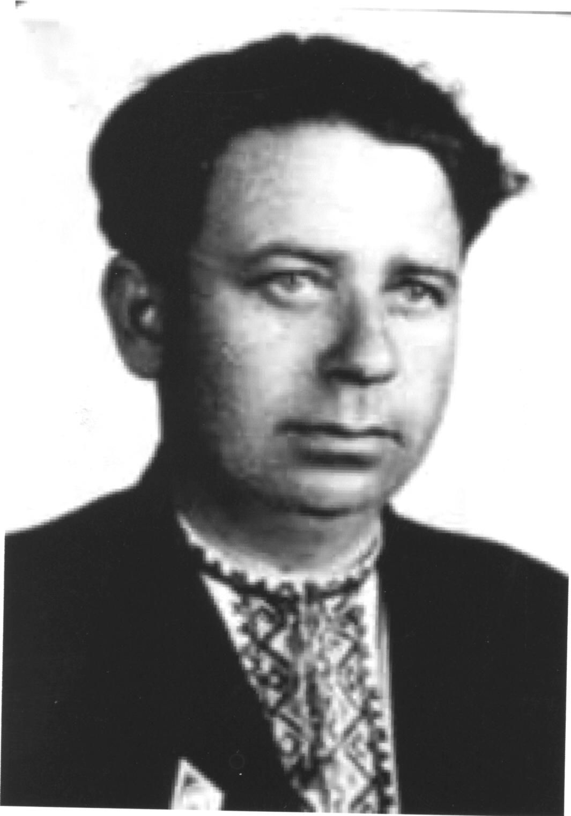
Міхаіл Сяргеевіч Рацько
Удзельнічаў у баявых дзеяннях на тэрыторыі нашай краіны, у Польшчы, прымаў удзел у штурме Кёнігсберга.
За асабістую мужнасць і адвагу ў баях з ворагам тройчы атрымліваў медаль “За адвагу”.
Працаваў дырэктарам, а пасля настаўнікам рускай мовы і літаратуры Цырынскай сярэдняй школы.

